МДК 01.01 Основы технологии сварки и сварочное оборудование ГР11СВ
13.05.2020г. Дата проставляется согласно расписания
Подготовить конспект и выполнить задание.
ТЕМА: Инверторные сварочные выпрямители.

Одним из первых шагов в развитии регулируемых источников питания стал разработанный в 1905 году австрийским профессором Розенбергом сварочный генератор поперечного поля, у которого напряжение на дуге менялось с ростом сварочного тока.
• В 1907 году первый генератор с регулируемым напряжением был выпущен заводом Lincoln Electric (США).
• Появление в 50-х годах селеновых диодов позволило создавать мощные выпрямители для дуговой сварки.
• Следующим важным этапом стало начало производства силовых кремниевых тиристоров, которое началось в 60–70-х годах.
Их применение позволило плавно изменять величину сварочного тока не за счет магнитного потока силового трансформатора или генератора, а на основе обратных связей и фазовой регулировки угла включения тиристоров.
Одним из первых образцов были выпрямители серии Tilark компании Kemppi (Финляндия), собранные по схеме «силовой трансформатор — тиристорный выпрямительный блок». Эта схема дала возможность получать различные вольт-амперные характеристики, снизить пульсации тока и стала классической для сварочных выпрямителей.
В 1977 году Kemppi выпустила на рынок сварочный выпрямитель Hilark-250. Он был собран на базе «скоростных» тиристоров, которые преобразовывали постоянный ток в переменный с частотой 2–3 кГц.
Выпуск серии выпрямителей Hilark и стал началом триумфального шествия инверторных источников питания для дуговой сварки. Использование инверторных переключателей позволило быстро перестраивать источник питания, получать различные вольт-амперные характеристики, используемые для разных сварочных процессов - MMA, TIG, MIG/MAG, - и перейти в дальнейшем к реализации принципа сварочных мультисистем. Такие мультисистемы начали поставляться Kemppi в 1981–1982 годах.

С появлением на рынке силовой электроники частота инвертирования (а следовательно, и частота работы сварочного трансформатора) выросла до 20 кГц, при этом отношение сварочного тока к массе источника питания повысилось вдвое. На базе IGBT-транзисторов стали выпускать малогабаритные источники для сварки методами MMA, TIG, MIG/MAG, плазменной резки.
Одним из первых инверторов на транзисторах IGBT был выпрямитель серии Master компании Kemppi, работающий на частоте 20 кГц. Инверторы этой серии поступили в продажу в 1991 году.
Инверторные источники сварочного тока (в отличие от «классической» схемы) не имеют силового трансформатора. Работа этого оборудования основана на принципе фазового сдвига напряжения, его инверсии. Процесс контролируется схемой с каскадным усилением тока. Это обеспечивает широкий спектр вольт-амперных характеристик, что в свою очередь позволяет получать сварочный шов высокого качества. Немаловажным становится и такой аспект, как размерные и весовые характеристики оборудования. При использовании в качестве источника сварочного тока инвертора малой мощности габариты оборудования, позволяющего добиваться высокого качества сварки значительно меньше.
Инверторный сварочный аппарат – это аппарат с инверторным источником питания, преобразующим переменное напряжение сети в напряжение и ток для сварки. Основными компонентами инверторного источника питания обычно являются:
- сетевой выпрямитель, преобразующий входное переменное напряжение в постоянное;
- инвертор, преобразующий далее постоянное входное напряжение в переменное высокой частоты;
- высокочастотный трансформатор, понижающий напряжение, преобразованное инвертором;
- выходной высокочастотный выпрямитель;
- сглаживающий дроссель.
Основным принципом работы инверторного источника питания является многократное поэтапное преобразование электрической энергии. Можно выделить основные этапы преобразования:
- Выпрямление сетевого переменного тока с промышленной частотой 50 Гц первичным выпрямителем, собранным из силовых диодов по мостовой схеме;
2. Преобразование выпрямленного тока в переменный ток высокой частоты; понижение переменного напряжения высокой частоты импульсным высокочастотным трансформатором до значения, соответствующего напряжению сварки, с формированием необходимого вида вольт-амперной характеристики;
3.Преобразование вторичным выпрямителем переменного напряжения высокой частоты, соответствующего величине сварочного напряжения, в постоянное напряжение, со сглаживанием пульсаций тока.
Функциональная схема источника питания инверторного сварочного аппарата приведена на рисунке 1 ниже.
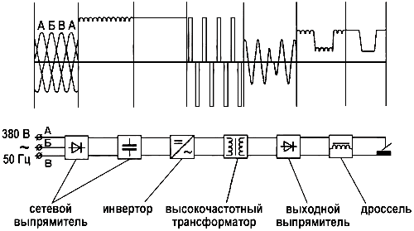

Рис.1Функциональная схема источника питания инверторного сварочного аппарата для трехфазного входного напряжения 380 В промышленной частоты
Технологические преимущества инверторных сварочных аппаратов:
- минимальное разбрызгивание;
- сварка короткой дугой;
- сварка плохо свариваемых сталей;
- минимальный перегрев свариваемого изделия;
- высокие КПД и быстродействие;
- меньшие габариты по сравнению со сварочными трансформаторами;
- для получения качественных швов не требуется высокой квалификации сварщика.
Инверторные сварочные аппараты также называют сварочными инверторами. (Рис.2)
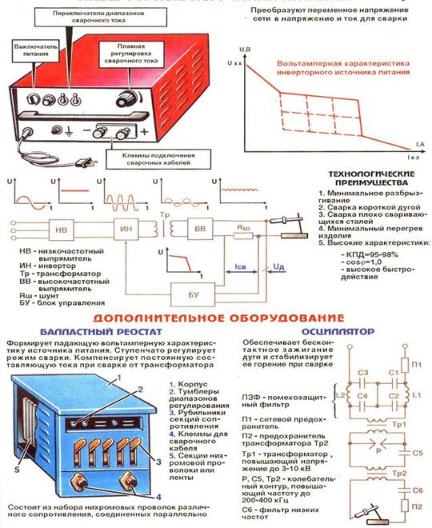

Заполнить Таблицу:
Технические характеристики сварочных выпрямителей
Марка выпрямителя | Сила сварочного тока А |  | Напряжение В |  | Номинальная мощность кВт | Продолжительность нагрузки ПН% | Габаритные размеры | Масаса, кг
 | Номинальное значение | Пределы регулирования | Номинальное рабочее | Холостого хода
ВД-201 У3
ВДГ-506-1 У3
ВДМ-1601 У3
УДГ 161 У3
ВДУЧ-301 У3
ТИР-МАГ-50

МДК 01.03 Подготовка металла к сварке ГР11СВ
13.05.2020г. Дата проставляется согласно расписания.
Практическая работа: Приемы опиливания металла.
Описать приемы опиливания металла, с указанием инструментов.
Общие приемы и правила опиливания
Опиливаемое изделие зажимают в тисках так, чтобы обрабатываемая поверхность выступала над губками тисков на высоту от 5 до 10 мм. Зажим производят между нагубниками. Тиски должны быть установлены по росту работающего и хорошо закреплены.
При опиливании надо стоять перед тисками слева или справа, смотря по надобности, повернувшись на 45° к оси тисков. Левую ногу выдвигают вперед по направлению движения напильника, правую ногу отставляют от левой на 200—300 мм так, чтобы середина ее ступни находилась против пятки левой ноги.
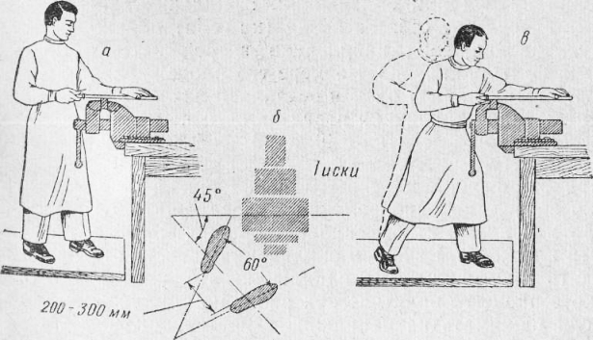
Рис. 1. Опиливание: а – нормальное положение корпуса работающего, б — схема расположения ног, в — положение корпуса работающего при тяжелом опиливании
Напильник берут в правую руку за ручку (рис. 2), упирая ее головкой в ладонь; большой палец кладут на ручку вдоль, остальными пальцами поддерживают ручку снизу. Положив напильник на обрабатываемый предмет, накладывают левую руку ладонью поперек напильника на расстоянии 20—30 мм от его конца. При этом пальцы должны быть полусогнуты, а не поджаты, так как иначе их легко поранить об острые края обрабатываемого изделия. Локоть левой руки приподнимают. Правая рука—от локтя до кисти — должна составлять с напильником прямую линию.
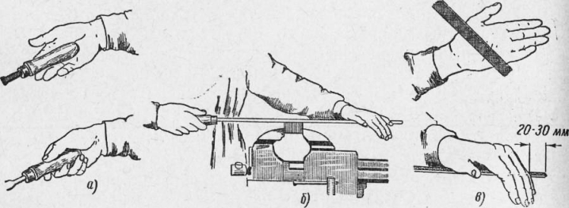
Рис. 2. Приемы работы напильником: а —положение ручки напильника в правой руке, б — выполнение опиливания, в — положение левой руки на напильнике
Действия рук при опиливании. Напильник двигают обеими руками вперед (от себя) и назад (на себя) плавно, на всю его длину. При движении напильника вперед на него нажимают руками, но не одинаково. По мере его продвижения вперед усиливают нажим правой руки и ослабляют нажим левой (рис. 3). При движении напильника назад на него не нажимают.
Рекомендуется делать от 40 до 60 двойных движений напильника в минуту.
При опиливании плоскостей напильник нужно двигать не только вперед, но одновременно и перемещать его в стороны вправо или влево, чтобы спиливать равномерный слой металла со всей плоскости. Качество опиливания зависит от умения регулировать силу нажима на напильник; это умение достигается только в процессе практических работ по опиливанию.
Если нажимать на напильник с постоянной силой, то в начале рабочего хода он будет отклоняться рукояткой вниз, а в конце рабочего хода — передним концом вниз. При такой работе будут «заваливаться» края обрабатываемой поверхности.
Способы опиливания. Самое сложное в опиливании—получить ровно обработанную поверхность. Трудность заключается в том, что производящему опиливание не видно, действительно ли он снимает в данный момент тот слой металла и в том месте, где это необходимо.
Правильно опилить плоскость можно только в том случае, если выбран напильник с прямолинейной или выпуклой, но не вогнутой поверхностью и если опиливание выполняется движением напильника вперекрестку (косым штрихом), т. е. попеременно с угла на угол. Для этого сначала ведут опиливание, предположим, слева направо под углом 30—40° к боковым сторонам тисков. После того как в этом направлении пройдена вся плоскость, надо, не прерывая работы (чтобы не сбиться с темпа), перейти к опиливанию прямым штрихом и затем продолжать опиливание снова косым штрихом, но уже справа налево. Угол сохраняется прежним. В результате на плоскости получается сеть перекрестных штрихов.
По расположению штрихов можно проверить правильность обработанной плоскости. Допустим, что на плоскости, опиленной слева направо, наложением проверочной линейки обнаружилась в середине выпуклость, а по краям завал. Очевидно, что плоскость опилена неправильно. Если теперь продолжать опиливание движением напильника справа налево так, чтобы штрихи ложились только на выпуклость, то такое опиливание будет правильным. Если же штрихи будут обозначаться как на выпуклости, так и на краях плоскости, то это будет означать, что опиливание снова ведется неправильно.
Отделка обработанной поверхности. Опиливание поверхности обычно заканчивается ее отделкой, которая производится различными способами. В слесарном деле поверхности отделывают личным и бархатным напильниками, бумажной или полотняной абразивной шкуркой, абразивными брусками. Отделка напильниками производится поперечным, продольным и круговым штрихами.
Чтобы получить в результате отделки гладкую и чистую поверхность, очень важно не допускать на ней глубоких царапин при доотделочном опиливании. Так как царапины получаются от опилок, застрявших в насечке напильника, необходимо во время работы насечку чаще прочищать и натирать мелом или минеральным маслом. Еще более тщательно надо прочищать и натирать мелом или маслом (а при опиливании алюминия — стеарином) насечку отделочных напильников, особенно при работе по вязким металлам.
После отделки напильником поверхность обрабатывают абразивными брусками или абразивной шкуркой (мелкими номерами) всухую или с маслом. В первом случае получают блестя-дую поверхность металла, во втором — полуматовую. При отделке меди и алюминия шкурку следует натирать стеарином.
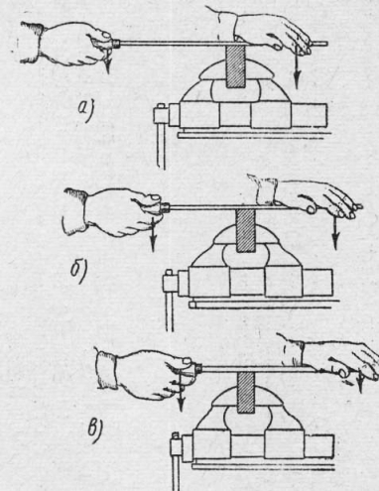
Рис. 3. Распределение вертикальной силы зажима правой и левой рук на напильник (разная сила нажима показана соответственно стрелками разной величины);: а — в начале движения, б — в середине движения, в — в конце движения
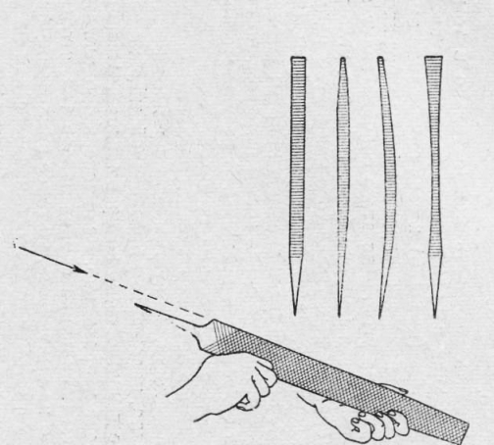
Рис. 4. Проверка напильника на прямолинейность
Обработка плоской поверхности шкуркой требует умения; неправильная работа шкуркой может привести к порче изделии. Для отделки поверхностей пользуются также деревянными брусками с наклеенной на них абразивной шкуркой. Иногда шкурку навертывают на плоский напильник (в один слой) или же натягивают на напильник полоску шкурки, придерживая ее при работе, как показано на рис. 7,
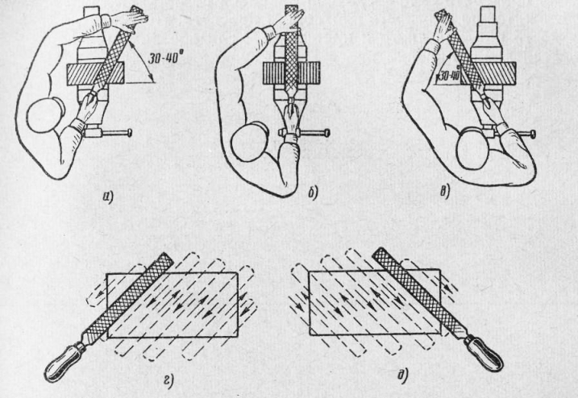
Рис. 5. Опиливание; а, б и в — последовательные положения работающего, г — движение напильника при опиливании
При отделке криволинейной поверхности, а также в тех случаях отделки прямолинейной поверхности, когда возможный небольшой завал краев не будет считаться браком, шкурку навертывают на напильник в несколько слоев.
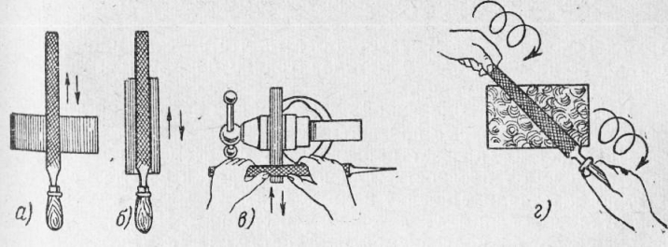
Рис. 6. Отделка поверхности напильником: а —поперечным штрихом, б и в — продольным штрихом, г —круговым штрихом
Измерение и контроль при опиливании. Чтобы убедиться в правильном опиливании плоскости, необходимо время от времени проверять ее проверочной линейкой на просвет. Если линейка ложится на плоскость плотно, без просвета, это значит, что плоскость опилена чисто и правильно. Если обозначается ровный по всей длине линейки просвет,— плоскость опилена правильно, но грубо. Такой просвет образуется оттого, что насечка напильника оставляет на поверхности металла тонкие бороздки и линейка опирается на их вершинки.
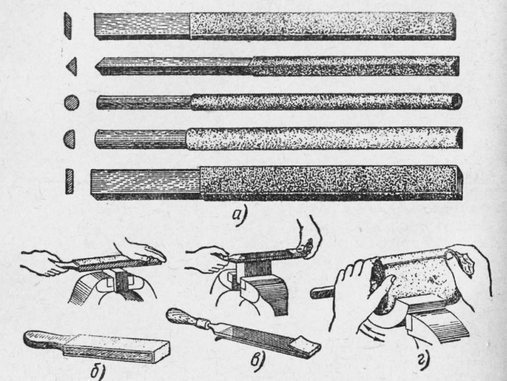
Рис. 7. Отделка опиленных поверхностей. а — деревянные бруски с наклеенной наждачной бумагой, б — отделка поверхности детали деревянным бруском, в — абразивной бумажной шкуркой, натянутой на напильнике, г — отделка вогнутой поверхности абразивной шкуркой
На неправильно опиленной плоскости при наложении линейки обнаружатся неровные просветы.
Проверка на просвет производится по всем направлениям контролируемой плоскости: вдоль и поперек и с угла на угол, т. е. по диагонали. Линейку надо держать тремя пальцами правой руки—большим, указательным и средним. Нельзя передвигать линейку по проверяемой плоскости: она от этого изнашивается и теряет прямолинейность. Чтобы переместить линейку, ее надо приподнять и осторожно наложить на новое место.
При проверке угольником его осторожно и плотно прикладывают длинной стороной к широкой плоскости детали; короткую сторону подводят к проверяемой боковой стороне и смотрят на свет Если деталь с этой стороны опилена правильно, короткая сторона угольника плотно ляжет поперек боковой стороны детали В случае неправильного опиливания угольник коснется либо только середины боковой стороны (если эта сторона выпуклая), либо какого-нибудь края (если боковая сторона косая).
Для проверки параллельности двух плоскостей пользуются кронциркулем. Расстояние между параллельными плоскостями в любом месте должно быть одинаковым. Кронциркуль держат правой рукой за шайбу шарнирного соединения. Установка раствора ножек кронциркуля на определенный размер производится легким постукиванием одной из ножек по какому-нибудь твердому предмету.
Ножки кронциркуля надо устанавливать на детали так, чтобы их концы находились друг против друга. При косо установленных ножках, смещениях и наклонах при проверке будут получены неверные результаты.
Для проверки устанавливают раствор ножек кронциркуля точно по расстоянию между плоскостями в каком-либо одном месте и перемещают кронциркуль по всей поверхности. Если при перемещении кронциркуля между его ножками ощущается качка, это значит, что в данном месте расстояние между плоскостями меньше; если же кронциркуль перемещается туго (без качки), это значит, что расстояние между плоскостями в данном месте больше, чем в другом.
Две плоскости могут считаться параллельными между собой, если ножки перемещаемого кронциркуля скользят по ним с легким трением равномерно.

ОП.05 Допуски и технические измерения. ГР 11 СВ
13.05.2020г. Дата проставляется согласно расписания
Подготовить конспект и выполнить задание.
Тема: Средства измерения линейных размеров.

Средства измерений -- технические средства, используемые при измерениях и имеющие нормированные метрологические свойства. Средства измерений делят на меры и измерительные приборы.
Мера -- средство измерений, предназначенное для воспроизведения физической величины заданного размера, например концевая мера длины, гиря--мера массы. Однозначная мера воспроизводит физическую величину одного размера (например, концевая мера длины), а многозначная мера--ряд одноименных величин различного размера (например, штриховая мера длины). Специально подобранный комплект мер, применяемых не только в отдельности, но и в различных сочетаниях с целью воспроизведения ряда одноименных величин различного размера, называется набором мер (например, наборы плоскопараллельных концевых мер длины).
Измерительные приборы -- средства измерений, предназначенные для выработки сигнала измерительной информации в форме, доступной для непосредственного восприятия наблюдателем. По назначению измерительные приборы делят на универсальные - предназначенные для измерения одноименных физических величин различных изделий, и специализированные - служащие для измерения отдельных видов изделий (например, размеров зубчатых колес) или отдельных параметров изделий (например, шероховатости, отклонений формы поверхностей).
Плоскопараллельные концевые меры длины
Плоскопараллельные концевые меры длины (ГОСТ 9038-90) предназначены для передачи размеров от эталона к изделию. Они используются для хранения и передачи единицы длины, проверки и градуировки различных мер и средств измерений, проверки калибров, а также для определения размеров изделий, настройки приспособлений , точных разметочных и координатно-расточных работ, наладки станков и инструментов и т.д.
В соответствии с ГОСТ 9038-38 концевые меры длины имеют форму прямоугольного параллелепипеда с двумя плоским взаимно параллельными измерительные поверхностями :
За размер плоскопараллельной концевой меры длины принимается ее средняя длина l, которая определяется длинной перпендикуляра, проведенного из середины одной из измерительной поверхностей меры до середины противоположной.
Одним из основных свойств концевых мер длины, обеспечивающих их широкое применение, является притираемость, способность прочно сцепляться при прикладывании или надвигании одной меры на другую.
Измерительные линейки, штангенинструмент и микрометрический инструмент
Измерительная линейка. Относятся к штриховым мерам и предназначены для измерение размеров изделий 14…17 квалитетов.
Штангенциркули предназначены для измерения наружных и внутренних размеров изделий. Они выпускаются четырех типов: ШЦ--I ШЦТ--I (ШЦ--1 без верхних губок и с нижними губками, оснащенными твердым сплавом); ШЦ--II (рис. б) и ШЦ--111 (ШЦ--П без верхних губок). Основные части штангенциркулей: штанга 1, измерительные губки 2, рамка 3, зажим рамки 4, нониус 5, глубокомерная линейка 6 и микрометрическая подача 7 для установки на точный размер. При измерениях наружной стороной губок штангенциркулей ШЦ--II размер Ь = 10 мм прибавляется к отчету.
Штангенглубиномеры (ГОСТ 162-90) .
Принципиально не отличаются то штангенциркулей и применяются для измерения глубины отверстий и пазов.
Штангенрейсмасы (ГОСТ 164-90) являются основным измерительными инструментами при разметке деталей и определении их высоты. Они могут иметь дополнительный присоединительный узел для установки измерительных головок параллельно или перпендикулярно плоскости основания
Микрометрический инструмент. Предназначен для абсолютных измерений наружных и внутренних размеров, высот уступов, глубин отверстий, пазов.
Микрометры гладкие типа МК предназначены для измерения наружных размеров изделий. Основные узлы микрометра (рис.2а): скоба /, пятка 2 и микрометрическая головка 4 -- отсчетное устройство, 'основанное на применении винтовой пары, которая преобразует вращательное движение микровинта в поступательное движение подвижной измерительной пятки. Пределы измерений микрометров зависят от размера скобы и составляют 0--25; 25--50; ...; 275-- 300, 300--400; 400--500 и 500--600 мм. Микрометры для размеров более 300 мм оснащены сменными (рис. 26) или переставными (рис. 2в) пятками, обеспечивающими диапазон измерений 100 мм. Переставные пятки крепятся в требуемом положении фиксатором 5, а сменные пятки -- гайками 6.
Средства измерений с механическим преобразованием
Средства измерений и контроля с механической преобразованием основаны на преобразовании малых перемещений измерительного стержня в большие перемещения указателя (стрелки, шкалы , светового луча).
Индикаторы часового типа (ГОСТ 577-68)
Относящиеся к прибором с зубчатой передачей, имеют измерительный стержень с нарезанной зубчатой рейкой 3, зубчатое колесо 11,12,12 и 14 ,спиральную пружину 17, стрелку 3, стержень измерительный 6.
Индикаторные нутромеры. Предназначен для относительных измерений отверстий диаметром от 3 до 1000 мм.
Контрль калибрами
Калибры - это тело или устройство, предназначенные для проверки соответствия размеров изделий или их конфигурации установленным допуском.
К числу основных правил, определяющих систему предельных гладких калибров, относятся:
- установление взаимосвязи между калибрами рабочими, при емными и контрольными;
- установление единых правил пользования калибрами и контркалибрами;
- разработка требований к конструкции калибров;
В условиях производства рабочие предельные калибры используют для выполнения двух взаимосвязанных задач. Первая задача выполняется изготовителями деталей изделия, а вторая - контролерами в системе технического контроля.
Вопросы Контроля.
К каким штриховым мерам относятся: измерительные линейки и что они из себя представляют?
Для измерения каких линейных размеров предназначен штпнгенинструмент?

